11. Обмен с БЧ в Портале ТК-2

11.1 Виды документов ЭПД, информация из которых используется для обмена с БЧ

В БЧ передается информация в объеме данных, полученных на основании накладных СМГС или ЦИМ/СМГС и коммерческих документов Инвойс.
В виды документов электронного пакета документов маршрута, для которого согласно технологии работы осуществляется взаимодействие с БЧ, должны быть включены:
- СМГС или ЦИМ/СМГС;
- Инвойсы

11.2 Подготовка информации для передачи на БЧ
В древовидном меню выбрать нужный маршрут. По этому маршруту выбрать журнал «СМГС» или «ЦИМ/СМГС».
В журнале накладных СМГС или ЦИМ/СМГС оформить накладную. (см. п. «Формирование накладных СМГС»). Находясь в ЭПД по редактируемой СМГС или ЦИМ/СМГС, сформировать Инвойс (Инвойсы) – см. п. «Формирование коммерческих документов».

Для накладных СМГС (ЦИМ/СМГС), информация в которых проверена агентом и готова для передачи на БЧ нужно проставить статус «готов к отправке»:
Выбрать в журнале СМГС (ЦИМ/СМГС) оформленную накладную; открыть форму редактирования этой накладной.
В правом нижнем углу нажать кнопку
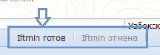
В поле «Iftmin» журнала накладных СМГС (ЦИМ/СМГС) появится статус «готов к отправке» означает, что в ЭПД информация сформирована и готова к передачи на БЧ.

Предварительную информацию по ЭПД, СМГС (ЦИМ/СМГС) из которых отмечены в журнале СМГС (ЦИМ/СМГС) в поле «Iftmin» статусом «готов к отправке» можно передавать на БЧ.
Для этого в журнале СМГС (ЦИМ/СМГС) выбрать накладную, отмеченную в поле «Iftmin» статусом «готов к отправке».
В главном горизонтальном меню журнала СМГС (ЦИМ/СМГС) нажать кнопку «Обмен», выбрать пункт «Обмен БЧ». (см. рис. 1). После чего предварительная информация передается на БЧ.

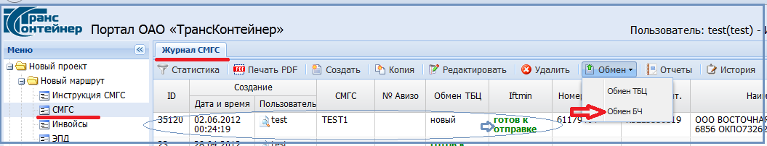

Рис. 1. Передача информации на БЧ

При необходимости, можно отклонить пометку о том, что информация готова для отправки на БЧ. Для этого нужно:
Выбрать в журнале СМГС (ЦИМ/СМГС) накладную со статусом «готов к отправке» в поле «Iftmin».
Открыть форму редактирования этой накладной СМГС (ЦИМ/СМГС).
В правом нижнем углу нажать кнопку
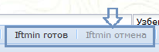
Статус «готов к отправке» изменится на «отменена отправка».

Если на БЧ выполнен успешный прием информации (сообщение IFTMIN прошло форматный и логический контроль и к содержанию информации у ответственных представителей БЧ замечаний нет), соответствующая запись помечается в журнале накладных СМГС (ЦИМ/СМГС) в поле «Iftmin» статусом 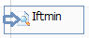.
Просмотреть переданную информацию в структуре сообщения IFTMIN можно, нажав на специальный значок в области поля со статусом (см. рис.2)

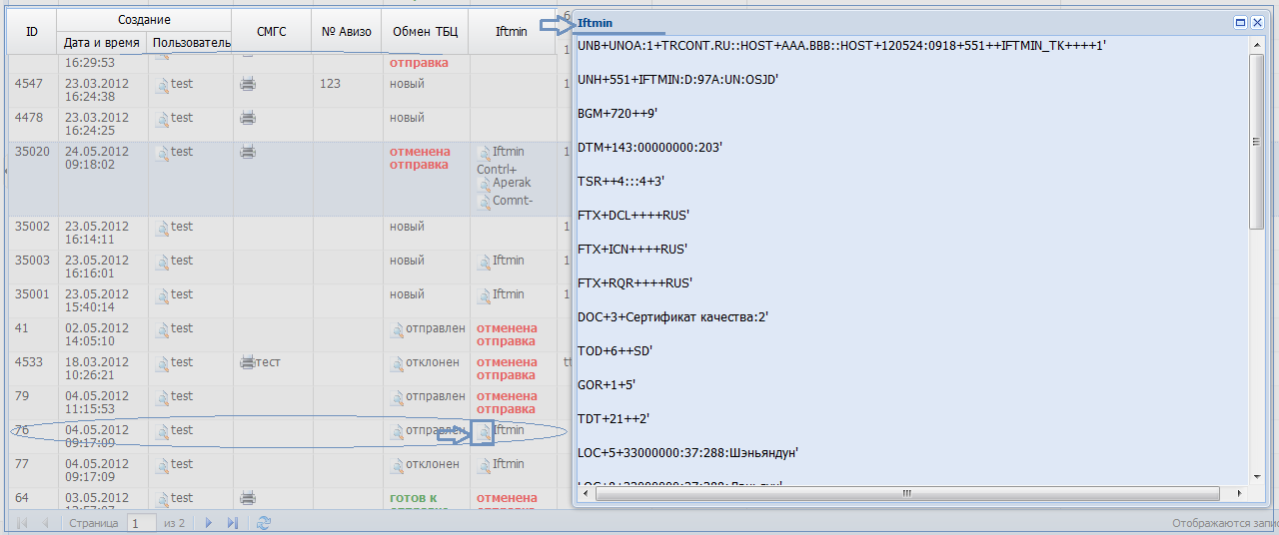

Рис. 2 Окно просмотра переданной информации в структуре сообщения IFTMIN

Накладные, информация из которых принята без замечаний системой БЧ, блокируются и становятся доступными только для просмотра и (или) печати.

Историю обмена с БЧ можно просмотреть для выбранной накладной в поле «Iftmin» журнала СМГС (ЦИМ/СМГС) – см. рис. 3.

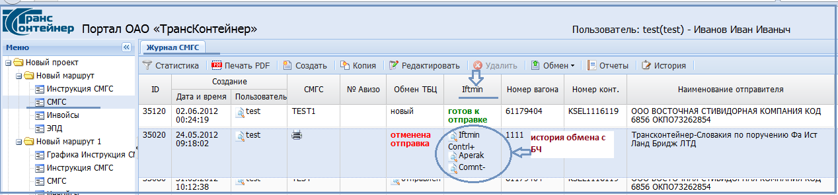

Рис. 3 Просмотр истории обмена с БЧ

Просмотр описания ошибок в переданной информации, а также комментариев по ошибочной информации можно выполнить, нажав на специальный значок или  соответственно, находясь в поле «Iftmin» выбранной накладной (см. рис. 4, 5).
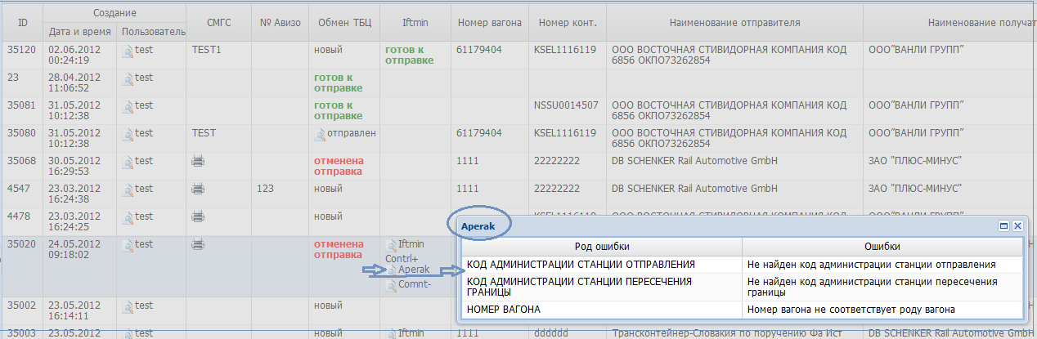

Рис. 4. Просмотр сообщения «Aperak»

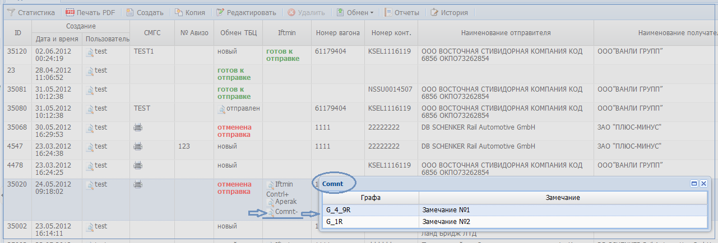

Рис. 5. Окно просмотра комментариев

Накладную, непринятую БЧ по причине замечаний к информационной составляющей, пользователю необходимо исправит согласно указанным замечаниям. Сохранить изменения. Провести отправку на БЧ еще раз.

